Всероссийский детский конкурс "Мечтай! Исследуй! Размышляй!"

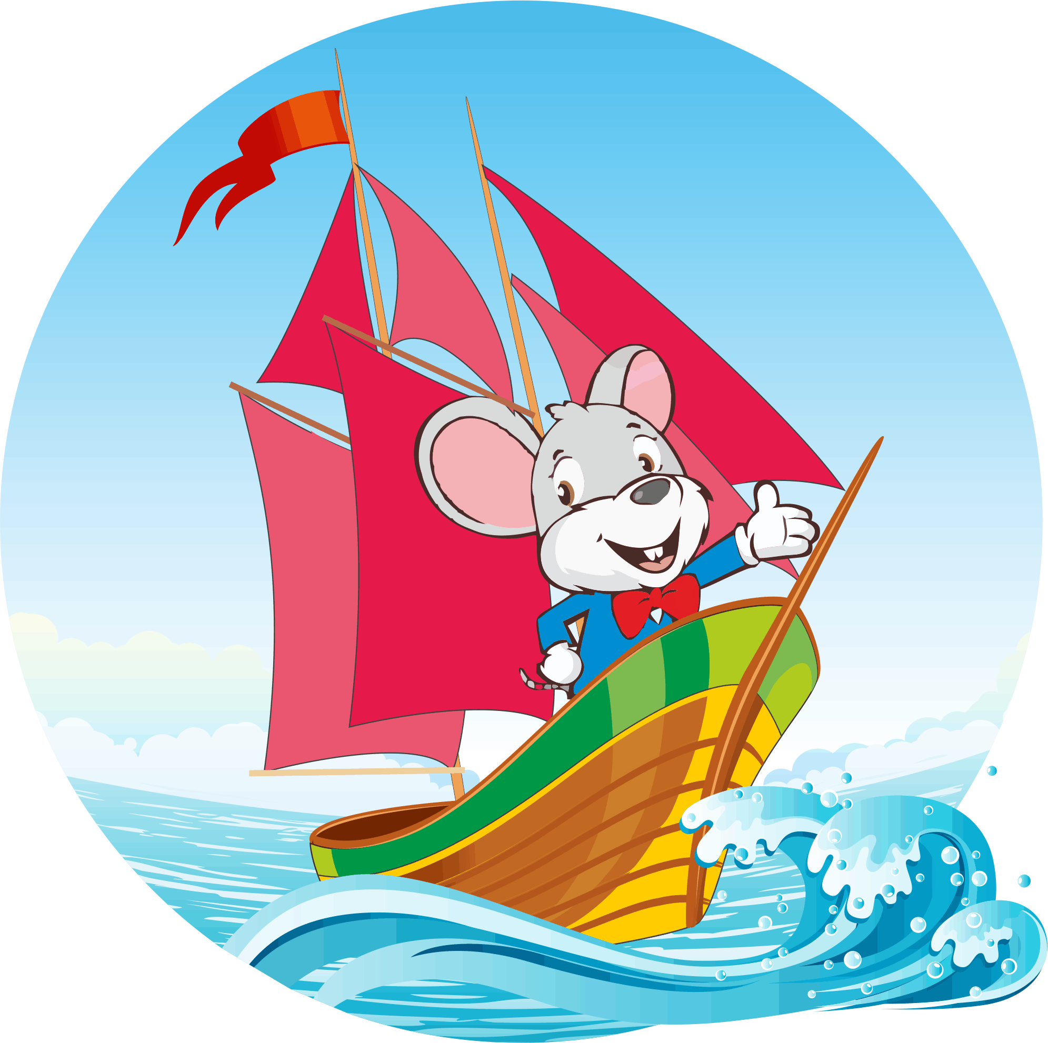 | Здравствуйте, уважаемые коллеги и участники! Мы рады приветствовать Вас на странице Всероссийского детского конкурса "Мечтай! Исследуй! Размышляй!" (МИР).  Наш МИР прекрасен и безграничен, в нем много интересного. Наш храбрый капитан и неутомимый исследователь Мышонок отправляется в кругосветное путешествие. Он предлагает всем ребятам подняться на палубу его парусника и поспешить к открытиям и приключениям! Вместе они решат много интересных задач и узнают больше об окружающем МИРе!  Каждый тур МИРа – это отдельное состязание, по итогам которого проводится награждение. Участие в конкурсе – это замечательная возможность для детей решать интересные задачи, получать новые знания и опыт и делиться ими, соревноваться со сверстниками из других регионов в знаниях и умениях и пополнять портфолио документами об участии во Всероссийском конкурсе!
Все участники МИРа получают награды!
- Все участники каждого тура конкурса награждаются сертификатом об участии в конкурсе и поощрительным призом от Оргкомитета.
- Призеры каждого тура конкурса (1-3 место в общем рейтинге) в дополнение награждаются Дипломом призера конкурса.
- Организатору конкурса на базе ДОУ вручается Сертификат организатора конкурса.
- Воспитатель получает Сертификат за подготовку участников Конкурса (не менее 5 конкурсантов на 1 педагога).
- Воспитателям, подготовившим победителей Конкурса (1-3 место в общем рейтинге), вручаются Грамоты.
- Дополнительно в ДОУ направляются Благодарственные письма за массовость участия.
- Образцы итоговых документов (сертификатов)
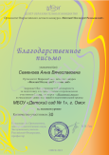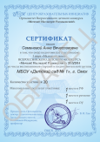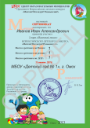
Участники МИРа
Участниками Всероссийского детского конкурса «Мечтай! Исследуй! Размышляй!» могут стать воспитанники средней, старшей и подготовительной групп ДОУ любых видов и типов. Конкурс проводится в 2 тура для воспитанников старшей и подготовительной группы, в один отдельный тур для воспитанников средней группы.
Минимальное количество участников от ДОУ - 10 человек. Максимальное количество не ограничено. Если требование о минимальном количестве не соблюдается, выдаются сертификаты участника в электронном виде. Для участия необходимо презварительно зарегистрироваться в разделе "Организатору в ДОУ" (кнопка "Регистрация"). Если у Вас уже есть личный кабинет, то просто активируйте конкурс в своем личном кабинете.
Организационный взнос
Финансирование Турнира осуществляется за счет организационных взносов. Размер организационного взноса в 2014/15 году - 85 рублей (за 1 участника). За эти деньги участники каждого тура получают интересные задания, возможность проявить себя, порадоваться победе и призам. Документы об участии в Турнире так же порадуют ребят и педагогов и, несомненно, принесут им пользу.
Обратите внимание, комиссии банков и прочих сторонних организаций не включены в данную сумму и должны быть погашены плательщиком.
Способы оплаты: в кассе Оргкомитета (без комиссии), оплата on-line (комиссия меньше, чем в банке), банковский перевод. Вносить оплату нужно за группу участников, а не за каждого в отдельности. Это позволит Вам существенно экономить на комиссиях.
Для того чтобы подать заявку, перейдите к разделу "Организатору в ДОУ"
Сроки проведения конкурса "Мечтай! Исследуй! Размышляй!" в 2014/15 учебном году
Сроки | Мероприятия
Старшая и подготовительная группы
1 тур "В царстве Грамматики"
до 22 октября | Прием заявок на участие в 1 туре. Для того чтобы подать заявку, перейдите к разделу "Организатору в ДОУ", кнопка "Регистрация"
20-21 октября | Выдача заданий в Оргкомитете
21 октября | Публикация заданий в личных кабинетах ДОУ на сайте для скачивания
22 октября 2014 | Проведение 1 тура Конкурса в ДОУ
до 27 октября | Возврат работ в Оргкомитет
27 ноября | Подведение итогов 1 тура Конкурса. О сроках выдачи документов Организаторы информируются дополнительно (примерно через 10 рабочих дней после публикации результатов на сайте).
2 тур "В мире Книг"
до 26 ноября | Прием заявок на участие в 2 туре. Для того чтобы подать заявку, перейдите к разделу"Организатору в ДОУ", кнопка "Регистрация"
24-25 ноября | Выдача заданий в Оргкомитете
25 ноября | Публикация заданий в личных кабинетах ДОУ на сайте для скачивания
26 ноября 2014 | Проведение 2 тура Конкурса в ДОУ
до 2 декабря | Возврат работ в Оргкомитет
29 декабря | Подведение итогов 2 тура Конкурса. О сроках выдачи документов Организаторы информируются дополнительно (примерно через 10 рабочих дней после публикации результатов на сайте).
3 тур - средняя группа - тур "В стране сказок"
до 25 марта | Прием заявок на участие в Конкурсе для средней группы. Для того чтобы подать заявку, перейдите к разделу "Организатору в ДОУ", кнопка "Регистрация"
23-24 марта | Выдача заданий в Оргкомитете
24 марта | Публикация заданий в личных кабинетах ДОУ на сайте для скачивания
25 марта 2015 | Проведение Конкурса в ДОУ для средней группы
до 31 марта | Возврат работ в Оргкомитет
5 мая 2015 | Подведение итогов Конкурса для средней группы. О сроках выдачи документов Организаторы информируются дополнительно (примерно через 10 рабочих дней после публикации результатов на сайте).
Мы поздравляем Вас с началом нового учебного года и стартом конкурсного сезона. От души желаем Вам успехов и побед!
Оргкомитет МИРа
Организаторы конкурса: Центр образовательных инициатив, Сибирский институт непрерывного дополнительного образования, совместно с ОРОО «Ассоциация педагогов и родителей обучающихся гимназий и лицеев» и БДОУ г. Омска «Центр развития ребенка - детский сад № 140».

Наш адрес: 644043, г. Омск, ул. Фрунзе 1 к4, офис № 502 (многофункциональный комплекс «Миллениум»).
Телефон: (3812)66-20-92, (3812)63-85-59
e-mail: coikonkurs@mail.ru
Сайт: www.coikonkurs.ru
Режим работы Оргкомитета: Пн-Пт с 9:30 до 17:00 (в дни выдачи заданий до 18:00), 13:00-14:00 обеденный перерыв.
Мы будем рады ответить на все Ваши вопросы!

